List

* fylom
* funkce
  1. fotosyntetická – asimilace CO2, tvorba glukózy
  2. transpirace – odpar vody
  3. výměna plynů (CO2, O2)
  4. zásobní – u metamorfóz listu
* typy
  1. děložní
     + v zárodku semene, vyživují ho
     + zelené (nad zemí) i nezelené (pod zemí)
  2. asimilační
     + různý tvar a velikost
     + fotosyntéza
  3. šupiny
     + kryjí pupeny
     + většinou nezelené
     + magnolie
  4. listeny
     + v blízkosti květu
     + lákají opylovače (vánoční hvězda, anturie)
     + u trav – ochranná funkce (plevy, pluchy, plušky)
* 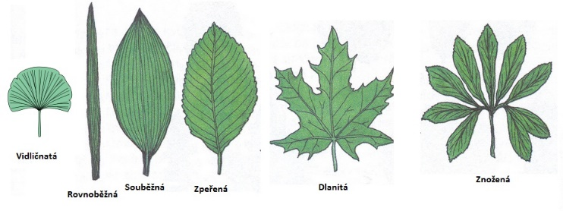vnější stavba asimilačního listu
  + žilnatina
    - souběžná
    - zpeřená
    - dlanitá
  + čepel
    - celistvá
    - složená (dlanitě složený list – trojčetný, pětičetný, sedmičetný)
    - zpeřený list (sudozpeřený, lichozpeřený, dlanitě zpeřený)
  + řapík (ano/ne)
    - řapíkatý list
    - přisedlý list (bez řapíku)
* postavení na stonku
  + střídavé
  + vstřícné
  + přeslenité (přeslička)
  + přízemní růžice (pampeliška)
* vnitřní stavba
  + bifaciální – svrchní tmavší strana, spodní světlejší
  + monofaciální (trávy, cibule, orchidej)
* metamorfózy
  1. cibule – zásobní a rozmnožovací funkce (cibule, tulipán)
  2. listové trny – ochrana před okusem (pcháč, bodlák)
  3. dužnaté listy sukulentů – zásobárna vody
  4. listové úponky – přichycování k opoře (hrách, hrachor)
  5. listy masožravých rostlin – lákání a chytání hmyzu → příjem dusíku (láčkovka, rosnatka, bublinatka)
  6. kořenové listy – vzácné, plní funkci kořenů (nepukalka)
* hospodářský význam
  1. potraviny (špenát, hlávkový salát, cibule, česnek)
  2. koření (bobkový list = keř vavřín, bazalka, máta, majoránka, dobromysl = oregano)
  3. pochutiny (čaj)
  4. léčivky (jitrocel, meduňka, šalvěj, pampeliška)
  5. pícniny (jetel, trávy, vojtěška)
  6. farmacie (konopí)
* pojmy
  + heterofylie = různolistost – na jedné rostlině listy různých tvarů (přísavník, sanpaulie)
  + listová mozaika – listy jsou rozloženy tak, aby měl každý dostatek světla
  + panašované listy – v přírodě vzácné (lákání opylovačů), většinou jsou uměle vyšlechtěné (estetická funkce); barevné části = nedostatek chlorofylu
* překlad
  + fylom – list
  + asimilace – látková přeměna
  + lamina – čepel
  + metamorfóza – přeměna
  + monofaciální – jednolící